МІНІСТЕРСТВО ОСВІТИ І НАУКИ УКРАЇНИ

Національний технічний університет

«Харківський політехнічний інститут»

Навчально-науковий інститут комп’ютерного моделювання, прикладної фізики та математики

Кафедра динаміки та міцності машин

Звіт

про виконання

лабораторної роботи № 4

по курсу «Комп’ютерні мережі та розподілені обчислювання»

з теми "Віртуальні локальні мережі VLAN"

                                                    Виконав:

студент групи ІКМ-220Б

Пономаренко О.В.

Викладач:

доцент кафедри ДММ

Трубаєв О.І.

Харків 2022

**Завдання лабораторної роботи**

**Завдання №1.** VLAN з одним комутатором.

**Завдання №2.** Налаштування віртуальної мережі на комутаторі 2960.

**Завдання №3.** VLAN з двома комутаторами. Загальний канал, що розділяється (транк) .

**Теоретичні відомості**

VLAN (Virtual Local Area Network) — віртуальна локальна комп’ютерна мережа з групи хостів зі спільним набором вимог. VLAN дозволяють хостам групуватися чи дистанціюватися між собою. Пристрої, у межах однієї VLAN можуть спілкуватися, а вузли, що знаходяться у різних VLAN-ах, невидимі один для одного.

Командою VLAN 2, ми створюємо на комутаторі новий VLAN з номером 2. Команда name subnet_5 привласнює ім’я subnet_5 віртуальної мережі номер 2. Виконуючи команду interface range fast Ethernet 0 / 1-3, ми переходимо до конфігурації інтерфейсів fastEthernet 0/1, fastEthernet 0/2 і fastEthernet 0/3 комутатора. Слово range у даній команді, вказує на те, що ми будемо конфігурувати не один порт, а діапазон портів. Команда switch port mode access конфігурує обраний порт комутатора, як порт доступу (access-порт). Команда switch port access vlan 2 вказує, що даний порт є портом доступу для VLAN номер 2. sh vl br - перегляд інформації про VLAN на комутаторі. [1]

**Ethernet** (англ. вимова: [ˈiːθənɛt], буквально: *ефірна мережа*) — найпопулярніший протокол кабельних комп'ютерних мереж, що працює на фізичному та канальному рівні мережевої моделі OSI. Станом на 2016 рік близько 85 % усіх комп'ютерів у світі були підключені до комп'ютерних мереж по протоколу Ethernet.

За строго технічним визначенням Ethernet — сімейство протоколів стандарту IEEE 802.3.[1]

Ethernet тісно пов'язаний з моделлю TCP/IP, оскільки у переважній більшості випадків служить для передачі IP-пакетів.

Ethernet є найпоширенішім протоколом у сучасних локальних комп'ютерних мережах, також використовується для побудови MAN мереж[2] з використанням технології Metro Ethernet[en].

Ethernet було спроектовано згідно з технологією CSMA/CD (*множинний доступ з контролем несучої та виявленням колізій*). Хоча з широким застосуванням мережевих комутаторів та засобу передачі повний дуплекс проблема виникнення колізій в мережах Ethernet майже не зустрічається.

Ethernet-мережі працюють на швидкостях 10Мбіт/с, Fast Ethernet — на швидкостях 100Мбіт/с, Gigabit Ethernet — на швидкостях 1000Мбіт/с, 10 Gigabit Ethernet — на швидкостях 10Гбіт/с. В кінці листопада 2006 року було прийняте рішення про початок розробок наступної версії стандарту з досягненням швидкості 100Гбіт/с (100 Gigabit Ethernet). [2]

**Fast Ethernet** (**Швидкий Ethernet**) — термін, що описує набір стандартів Ethernet для пакетної передачі даних з номінальною швидкістю 100 Мбіт/с, що в 10 разів швидше за початкову для Ethernet швидкість у 10 Мбіт/с. Він визначений 1995 року в документі IEEE 802.3u. На сьогодні існують швидші в 10 (Gigabit Ethernet) і 100 (10 Gigabit Ethernet) разів стандарти технології Ethernet.

Всі відмінності технології Fast Ethernet від Ethernet зосереджені на фізичному рівні. Рівні MAC і LLC у Fast Ethernet залишилися абсолютно тими ж, і їх описують колишні глави стандартів 802.3 і 802.2. Тому, розглядаючи технологію Fast Ethernet, тут описуються тільки кілька варіантів її фізичного рівня. [3]

**Канал (Транк)** — частина комунікаційної системи, яка зв'язує між собою джерело та приймач повідомлень. [4]

**Хід роботи**

**Завдання №1.**

Створюємо мережу по прикладу з лабораторної роботи. (рис. 1)

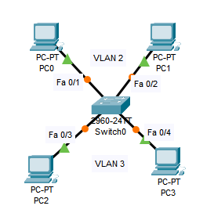

Рисунок 1. Мережа завдння 1

На комутаторі набираємо команду en і входимо в привілейований режим. Потім набираємо команду conf t для входу в режим глобального конфігурування. Якщо підвести курсор миші до портів комутатора, то видно, які порти в якому сегменті задіяні. Для VLAN3 - це Fa0 / 3 і Fa0 / 4 (припустимо, що це буде бухгалтерія - buh) і для VLAN2 - це Fa0 / 1 і Fa0 / 2 (припустимо, що це буде склад - sklad). Спочатку будемо конфігурувати другий сегмент мережі VLAN2 (sklad).

У віртуальній мережі VLAN2 налаштовуємо порти комутатора Fa0/1 і Fa0/2 як access-порти, тобто порти для підключення користувачів (рис. 2)

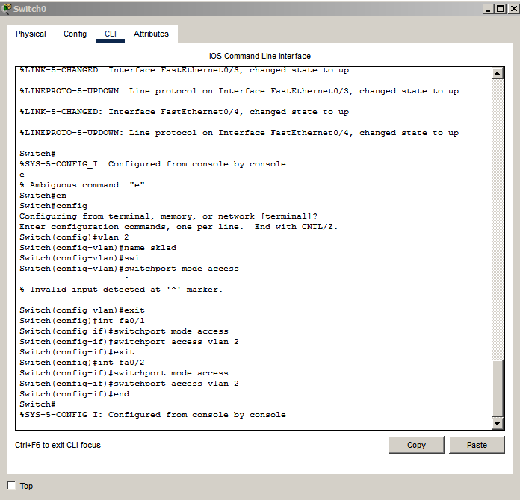

Рисунок 2. Налаштування VLAN2

Тепер командою show vlan можна перевірити результат. (рис. 3)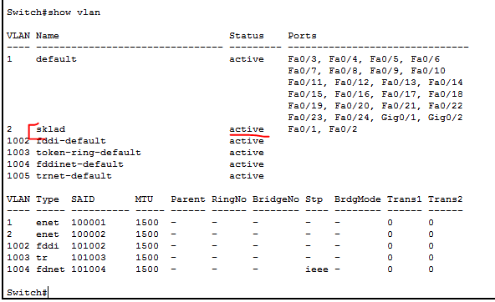

Рисунок 3 - Список налаштованих VLAN

Далі з VLAN3 виконуємо такі самі дії для налаштування Fa0/3 і Fa0/4 потім командою show vlan перевіряємо, що ми створили в мережі 2 сегмента на різні порти комутатора (рис. 4)

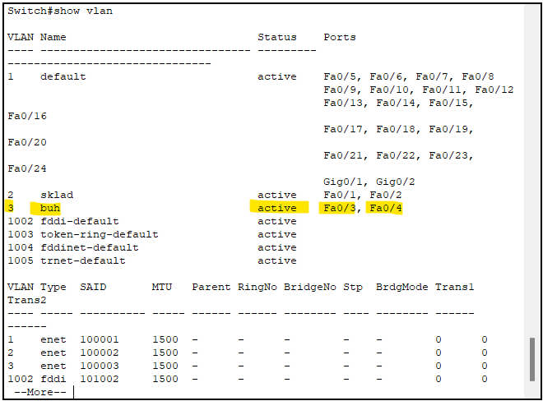

Рисунок 4 Налаштоване VLAN3

Налаштовуємо IP адреси комп'ютерів - для VLAN2 з мережі 192.168.2.x, а для VLAN3 з мережі 192.168.3.x (рис. 5)

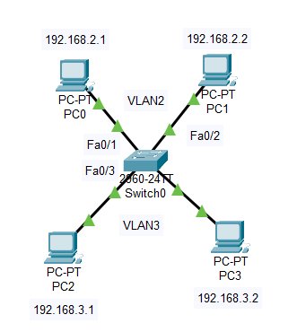

Рисунок 5. ІР адреси в мережі

Перевіряємо зв'язок ПК в межах VLAN і відсутність зв'язку між VLAN2 і VLAN3 (рис. 6)

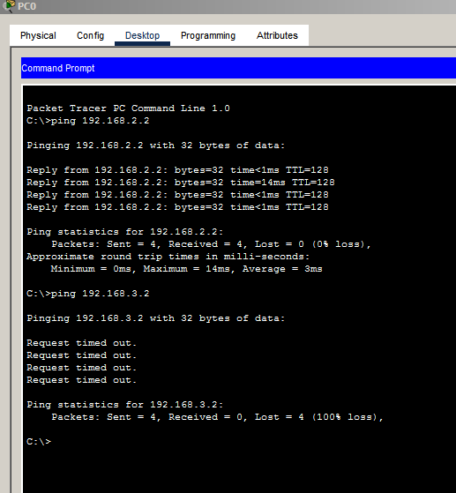

Рисунок 6. Робота відбувається коректно

Комп'ютер ПК0 в своєму сегменті бачить ПК, а в іншому сегменті – ні

**Завдання №2.**

Створюємо та налаштовуємо мережу з лабораторної роботи(рис. 7)

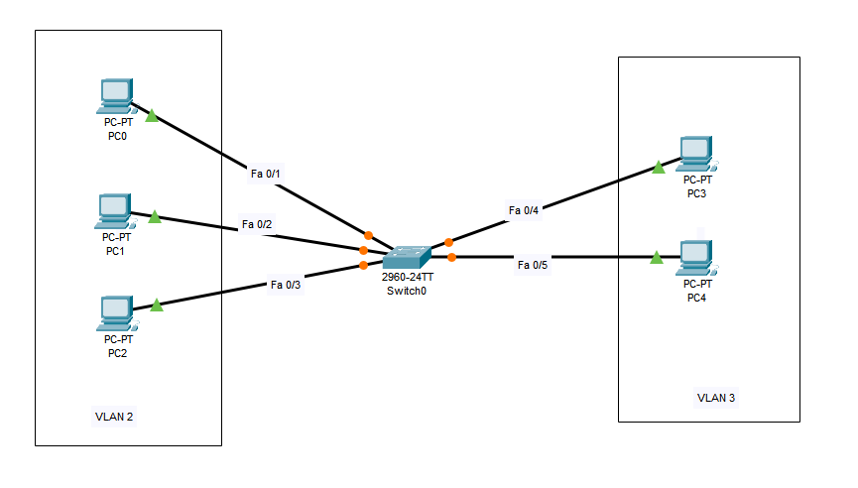

Рисунок 7. Мережа завдання 2.

Проведемо налаштування комутатора. Почнемо з VLAN 2 (рис. 8)

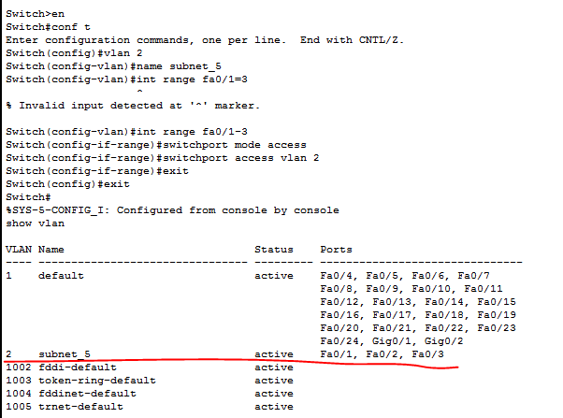

Рисунок 8. Налаштування VLAN 2

Аналогічно налаштовуємо VLAN 3 та перевіряємо налаштування комутатора (рис. 9)

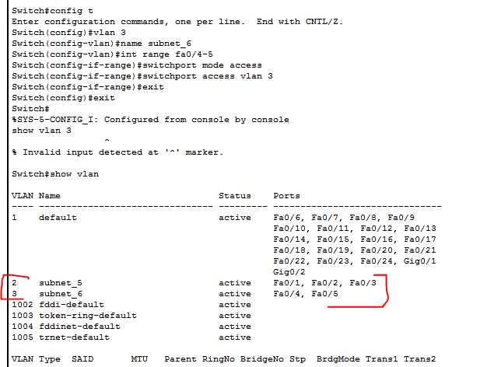

Рисунок 9. Налаштування комутатора

Мережа налаштована і потрібно її протестувати. Результат позитивний, якщо в межах своєї VLAN комп'ютери доступні, а комп'ютери з різних VLAN не доступні (рис. 10). У нас всі п'ять комп'ютерів знаходяться в одній мережі 10.0.0.0/8, але вони знаходяться в різних віртуальних локальних мережах.

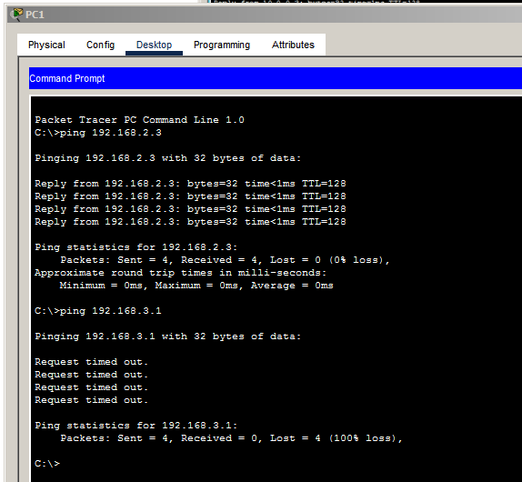

Рисунок 10. Ping з PC1 на PC2 і PC3

**Завдання №3.**

Зробимо дублювання мережі. З’єднаємо комутатори перехресним кабелем (кросом) через продуктивні порти – Gigabit Ethernet. Поправимо налаштування на дублікаті вихідної мережі. Укажемо новий варіант підмережей VLAN2 і VLAN3, а також виділимо trunk (транк) зв’язок комутаторів. Кінцевий результат зображено на рис. 11.

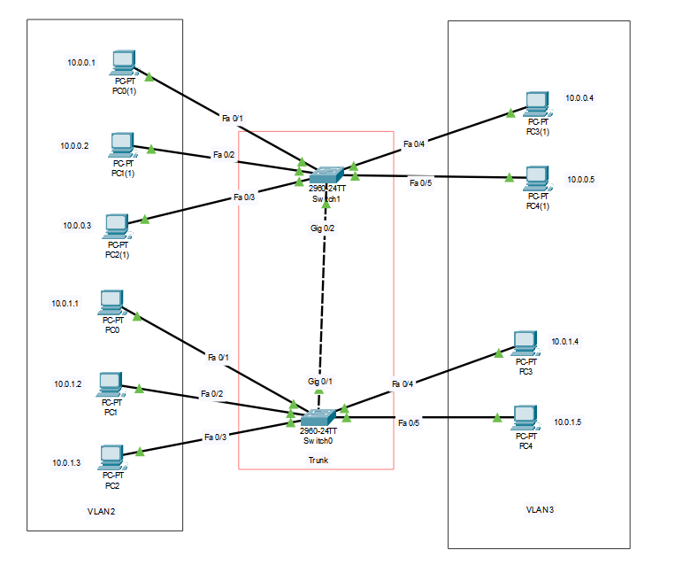

Рисунок 11. Мережа завдання 3

При налаштуванні Gig0 / 1 на комутаторі Switch0 ми змінюємо стан порту і вказуємо vlan 2 і 3 для роботи з ним. Транк порт Gig0/2 на комутаторі CopySwitch0 налаштовуємо аналогічно. (рис. 12)

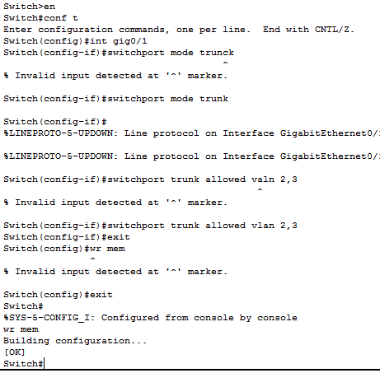

Рисунок 12. Налаштовуємо trunk порт Gig0/1 на комутаторі Switch0(1)

Перевіряємо пінг з PC1 в різні vlan (рис. 13,14) Усе відмінно: у межах своєї vlan ПК доступні, а між ПК різних vlan зв'язку немає.

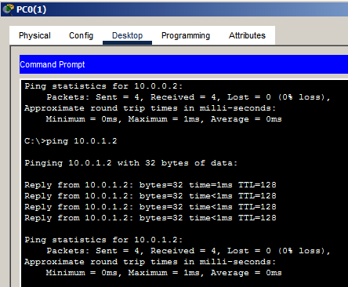

Рисунок 13 - Пінг з PC1 vlan1

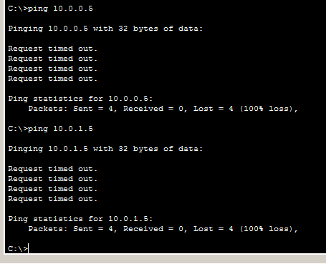

Рисунок 14. Пінг з PC1 у vlan2.

**Висновки**

Отже, виконуючи дану лабораторну роботу я навчився створювати підмережі з різною кількістю комутаторів та створювати локальні мережі та транк зв’язки.

**Список джерел**

1. Комп’ютерний практикум № 4.
2. <https://uk.wikipedia.org/wiki/Fast_Ethernet>
3. <https://uk.wikipedia.org/wiki/Ethernet>
4. https://ru.wikipedia.org/wiki/%D0%9A%D0%B0%D0%BD%D0%B0%D0%BB_%D1%81%D0%B2%D1%8F%D0%B7%D0%B8